Szymon Dyszewski

Numer albumu: 310625

**Sprawozdanie z laboratorium nr 8**

**z przedmiotu WMM**

Składanie transformacji

Początkowo wczytujemy dostarczone obiekty tj. Cube i Sphere.

Tworzymy obiekt Sphere, który posłuży nam za głowę robota, ustawiamy jej kolor i przekształcenie o wektor (0, 0, 5) - zgodnie z poleceniem. Następnie renderujemy obiekt do wyświetlenia.

Analogicznie tworzone jest ciało robota (obiekt Cube). Poza ustawieniem koloru i translacji, obiekt musi zostać przeskalowany (wydłużony dwukrotnie w osi Z), by posłużył nam za tułów.

Ręce wymagają utworzenia obu obiektów Cube i odpowiedniego przeskalowania ich. Ponadto ręce muszą zostać obrócone o +/- pi/4 względem osi X, by odpowiadać zadanemu projektowi.

Ostatnim etapem jest stworzenie nóg przy pomocy dwóch obiektów Cube. Wszystkie kroki wykonano analogicznie do kroków z rąk.

Efekt końcowy po wywołaniu wszystkich poleceń to:

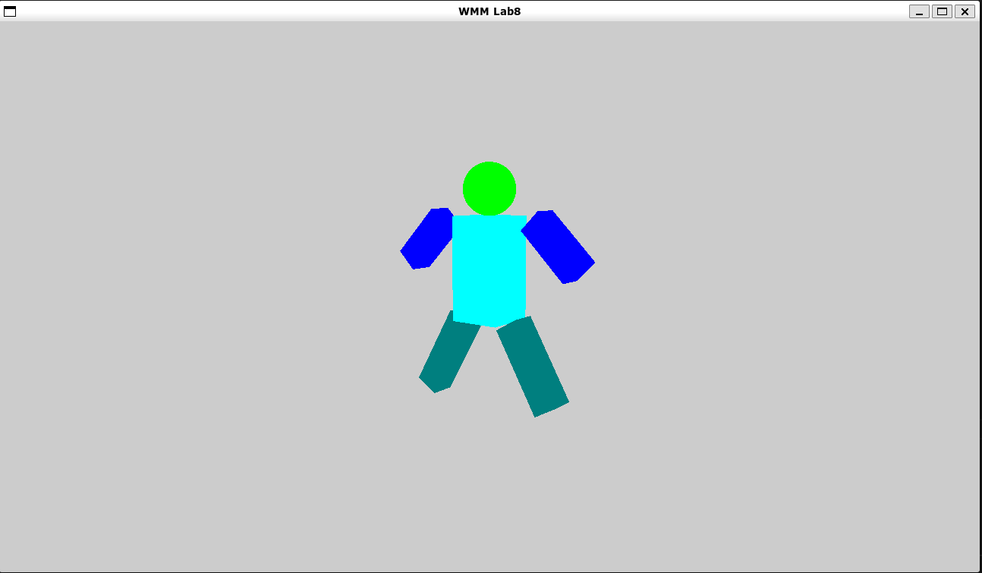

Dodanie wektora kolorów dla wszystkich fragmentów:

Dodanie macierzy transformacji dla wszystkich wierzchołków:

